COMUNICATO STAMPA

IQD presenta la serie IQXO-923

Oscillatori di clock altamente stabili

Waldenburg (Germania), 23 maggio 2019 – IQD ha sviluppato una nuova serie di oscillatori per clock basati su HCMOS con una bassissima discordanza di frequenza. La serie IQXO-923 assicura una stabilità in frequenza fino a ±5 ppm per tutto il campo di temperatura operativa che va da -40°C a +85 °C. Disponibile per una tensione di alimentazione di 1,8 V (IQXO-923-18) oppure di 3,3 V (IQXO-923-33) questo nuovo oscillatore per clock si presenta in un contenitore ceramico a tenuta ermetica di 3,2 x 2,5 mm, con un'altezza di 1,1 mm.
Le frequenze possono essere definite in un campo da 10 a 160 MHz. L'oscillatore di clock ha inoltre un tempo di salita di 5 ms. Con un jitter di fase tipico di 0,4 pS (da 12 kHz a 20 MHz) e un rumore di fase che va da -99 dBc/Hz a 100 Hz ed anche da -144 dBc/Hz a 10 kHz, questi oscillatori possono perfettamente sostituire i molto più cari oscillatori TCXO. Tra le applicazioni vi sono ethernet, diverse reti, apparecchi di misurazione intelligenti, SONET, sistemi di misurazione e controllo, WLAN e Wi-Fi.
L'oscillatore IQXO-923 dispone della funzione di abilità/disabilità sul pin 1 come standard. Gli oscillatori IQCO-923 possono essere forniti in bobina o su nastri pretagliati. Per ulteriori informazioni consultare il sito di IQD: www.iqdfrequencyproducts.com oppure rivolgersi al team di assistenza applicazioni della IQD, allo stesso indirizzo.

Immagini disponibili
Le seguenti immagini possono essere scaricate da internet e stampate: http://www.htcm.de/kk/wuerth

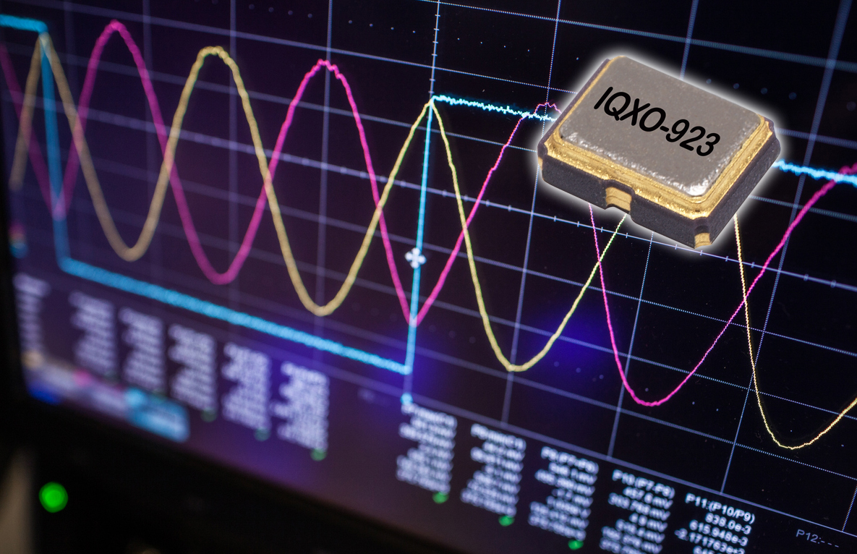Foto di: IQD
IQXO-923 – la nuova serie di oscillatori di clock basati su HCMOS

IQD
Con oltre 40 anni di esperienza nella produzione di prodotti a frequenza, IQD è un riconosciuto leader di mercato nel settore della regolazione di frequenza e fa parte del gruppo Würth Elektronik eiSos, uno dei produttori leader europei di componenti passivi. Con una clientela attiva in più di 80 Paesi, la IQD offre la più vasta gamma di prodotti a frequenza disponibili, che si estende da articoli commerciali a buon mercato a versioni speciali per l'impiego in applicazioni ad alta affidabilità nel settore industriale automobilistico, tra cui: Cristalli al quarzo, oscillatori a tempo, quarzi e oscillatori AEC-Q200, VCXO, TCXO, OCXO, con OCXO a sincronizzazione GPS e oscillatori al rubidio.
Per ulteriori informazioni consultate www.iqdfrequencyproducts.com

Informazioni sul gruppo Würth Elektronik eiSos
Il gruppo Würth Elektronik eiSos è produttrice di componenti elettronici ed elettromeccanici per il settore dell'elettronica e lo sviluppo delle tecnologie per soluzioni elettroniche orientate al futuro. L'azienda offre attualmente impiego a 8300 dipendenti e nel 2018 ha registrato un fatturato di 848 milioni di Euro. Würth Elektronik eiSos è uno dei maggiori produttori europei di componenti passivi, attivo in 50 Paesi, con stabilimenti in Europa, Asia e America settentrionale che riforniscono una clientela sempre crescente a livello mondiale.
La gamma di prodotti comprende componenti per la compatibilità elettromagnetica (CEM), induttori, trasduttori, componenti HF, varistori, condensatori, resistenze, quarzi, oscillatori, moduli d'alimentazione, trasformatori di energia wireless, LED, sensori, connettori, elementi per la fornitura di corrente, tasti e interruttori, tecniche di connessione, portafusibili e soluzioni per la trasmissione di dati wireless.
La disponibilità a magazzino di tutti i componenti del catalogo senza limite minimo d'ordine, i campioni gratuiti e l'elevato supporto dei nostri dipendenti specializzati e addetti alle vendite così come la vasta scelta di strumenti caratterizzano l'orientamento all'assistenza dell'impresa, unico nel suo genere.
Con la partnership tecnologica con la squadra di Formula E Audi Sport ABT Schaeffler ed il suo supporto alle corse Formula student, il gruppo imprenditoriale mostra la sua forza innovativa nel settore della mobilità elettrica (www.we-speed-up-the-future.com).
Würth Elektronik eiSos fa parte del gruppo Würth, leader mondiale nelle tecniche di montaggio e di fissaggio.
Würth Elektronik: more than you expect!
Per ulteriori informazioni consultare il sito www.we-online.com

Per ulteriori informazioni:  IQD Frequency Products Ltd  Rebecca Long  Station Road  Crewkerne  Somerset  TA18 8AR  Regno Unito  Telefono: +44 1460 270270  E-Mail: rebecca.long@iqdfrequencyproducts.com  www.we-online.com  www.iqdfrequencyproducts.com | Contatto per la stampa:  HighTech communications GmbH  Brigitte Basilio  Brunhamstrasse 21  81249 München  Germania  Telefono: +49 89 500778-20  Fax: +49 89 500778-77  E-Mail: b.basilio@htcm.de  www.htcm.de

